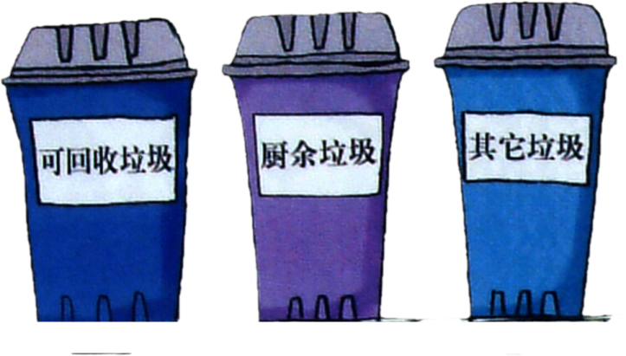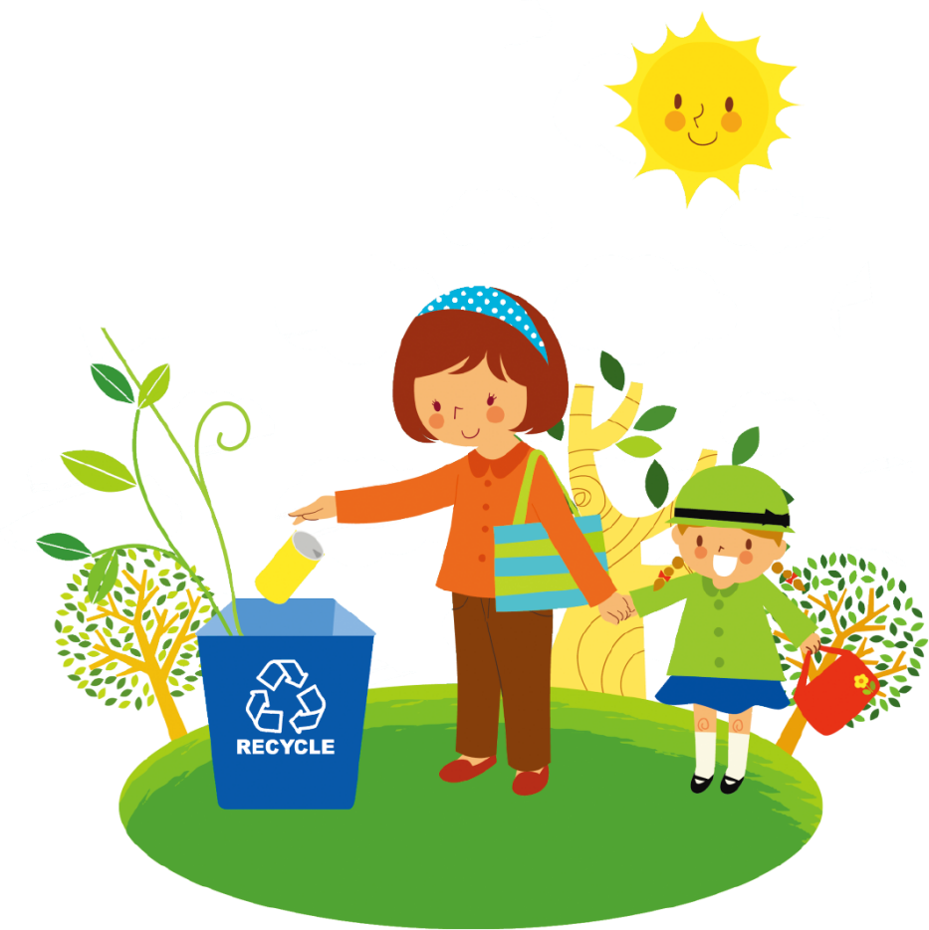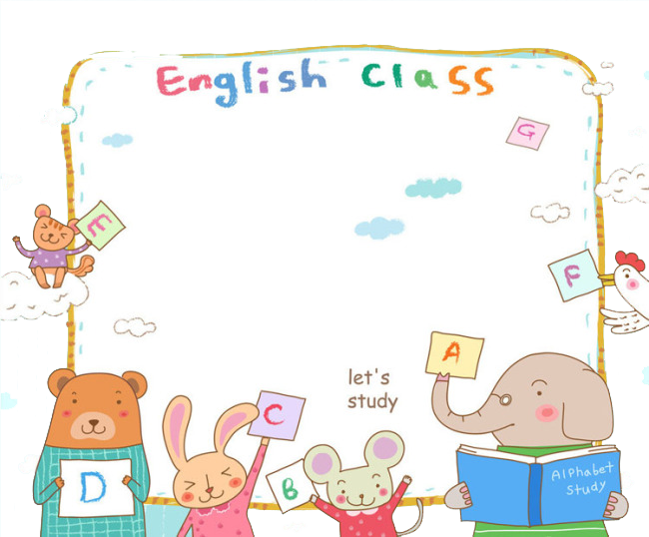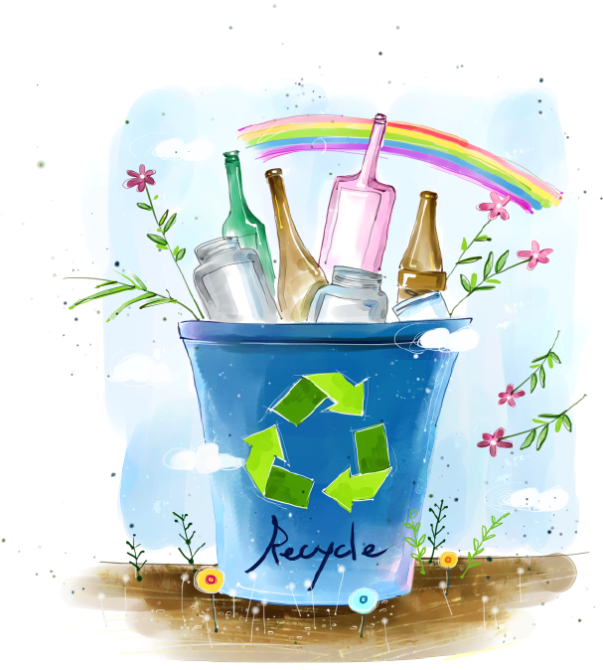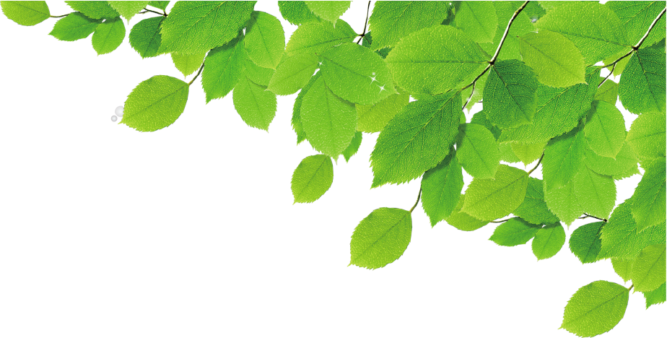

垃圾分类

垃圾分类，指按一定规定或标准将垃圾分类储存、分类投放和分类搬运，从而转变成公共资源的一系列活动的总称。分类的目的是提高垃圾的资源价值和经济价值，力争物尽其用。垃圾分类驳运到垃圾集中点或转运站后成为没  
 有排除性的公共资源。从国内外各城市对生活垃圾  
 分类的方法来看，大致都是根据垃圾的成分构成、   
 产生量，结合本地垃圾的资源利用  
 和处理方式来进行分  
 类的。



储存绿色资本

储存“绿色资本”，就是植树护绿，扩展绿化。要储存更多的“绿色资本”，最有效的直接方法就是植树造林。植树造林，不仅能美化生活环境，预防水土流失，而且还能更有效地减少地球臭氧层的二氧化碳，为人类提供清洁、新鲜的空气，改善生态环境和调节气候。

垃圾分类含义

垃圾分类是对垃圾收集处置传统方式的改革，是对垃圾进行有效处置的一种科学管理方法。人们面对日益增长的垃圾产量和环境状况恶化的局面，如何通过垃圾分类管理，最大限度地实现垃圾资源利用，减少垃圾处置量，改善生存环境质量，是当前世界各国共同关注的迫切问题之一。